发酵与益生菌方向的食品 MAG 资源盘点
cFMD v1.3.2：4,125 份食品宏基因组、18,180 个 MAG、1,654 个 SGB
数据：curatedFoodMetagenomicData v1.3.2（GitHub SegataLab/cFMD，2026-06-18）
分析日期：2026 年 10 月

目 录
一、要点
二、数据与方法
三、库的整体情况
四、发酵模块
五、益生菌
六、antiSMASH 与次级代谢产物
七、下一步做什么
八、局限
附 文件清单

一、要点
（1）cFMD 已从论文版 v1.1.0 更新到 v1.3.2（2026-06-18）。总数从 2,533 份样品、10,899 个 MAG 增至 4,125 份、18,180 个；SGB 从 1,144 增至 1,654。此前用 v1.1.0 的表做统计，与别人按最新表整理的结果对不上，差的是版本，不是口径。本文全部数字基于 v1.3.2。
（2）发酵样品 3,293 份，占 79.8%，关联 MAG 记录 15,722 条，其中 15,446 个通过筛选进入分析，分属 1,142 个 SGB。乳制品独占 72.8% 的发酵 MAG，发酵饮料 13.9%，其余八个类别合计不到 14%。
（3）乳酸菌相关 23 个属共 8,183 个 MAG，占发酵原核 MAG 的 56.1%。发酵与同基质非发酵样品的物种多样性差异在肉制品与果蔬上显著（Shannon 1.89 对 1.22、2.52 对 1.63），乳制品与鱼不显著。
（4）益生菌要分四个口径看：制剂样品 42 个 MAG；名单内 28 个种、4,925 个 MAG；属级放宽的乳酸菌与双歧杆菌类群 6,385 个；另有发酵剂/QPS 相关 1,869 个、肠球菌等 292 个。对外只报前两个，第三个要注明是类群口径。
（5）antiSMASH 没有实际运行：本机没有 antiSMASH、HMMER、Prodigal，也没有 MAG 序列（Zenodo 上的序列集合约 272 GB，当前环境无法下载）。按 SGB 去重得到 1,142 个代表基因组，按文献报道的单基因组簇数估算，原核 1,461–4,554 个 BGC、真核 315–878 个。这是工作量估计，不是结果。

二、数据与方法
数据取自 cFMD 仓库主分支的三个总表：cFMD_metadata.tsv（4,125 行、32 列，样品级元数据）、cFMD_mags_list.tsv（18,180 行、20 列，MAG 级注释与质量）、cFMD_datasets.tsv（109 行，数据集索引）。v1.3.2 取消了顶层的 SGB 汇总表，SGB 级信息需要在 MAG 清单上自行聚合，本文的 SGB 表、类别表、属种矩阵都是这样重建的。物种谱取自 cFMD_data/<dataset>/ 下的 107 个 TSV，覆盖 4,067 份样品。
四条口径：
（1）发酵与否直接取 fermented 字段（F/NF），不按类别名反推。乳制品里有 203 份非发酵样品（鲜奶 132、奶酪盐水 53、生乳 18），单独留作同基质对照。
（2）MAG 质量按完整度 ≥90%、污染 <5% 记 HQ，完整度 ≥50%、污染 <5% 记 MQ。同时满足质量与 SGB 归属的 17,621 个 MAG 进入分析，占全库 96.9%。
（3）SGB 的新颖性类型（kSGB/uSGB/ufSGB）源表按 MAG 标注，有 21 个 SGB 被标了两种；本文按 SGB 内多数MAG 的标注统一，票数相同时取 uSGB。
（4）物种谱文件本身已是百分比，直接用于 alpha 多样性与丰度比较，不再缩放。
（5）“MAG 记录数”与“MAG 数”分开报。记录数是与样品关联的全部 MAG 行（全库 18,180、发酵 15,722），用于与元数据、外部汇总表对齐；MAG 数是通过质量与 SGB 筛选、进入分析的子集（全库 17,621、发酵 15,446）。两者相差 276 条（78 个原核、99 个真核、99 个未分类），不是统计错误。
三、库的整体情况
4,125 份样品来自 109 个数据集、54 个国家，测序碱基合计 25.09 Tb。乳制品 2,336 份，占样品总数的 56.6%；发酵肉、发酵饮料、发酵果蔬各在 60–460 份之间；发酵鱼、发酵薯类、发酵豆类都不到 30 份。真核 MAG 979 个，其中 848 个来自发酵样品，含酒精饮料的真核占比最高（44.7%），乳制品最低（3.8%）。
项目 | 数值 | 说明
样品 | 4,125 | 发酵 3,293、非发酵 832
数据集 / 国家 | 109 / 54 | v1.0.0 59、v1.2.1 26、v1.3.1 2、v1.3.2 22
MAG 总数 | 18,180 | 细菌 17,048、真核 979、古菌 17、未定 136
分析用 MAG | 17,621 | 质量合格且有 SGB 编号
SGB | 1,654 | 已知种 1,054、未知种 374、食品新种 226
发酵 MAG / SGB | 15,446 / 1,142 | HQ 7,431、MQ 8,015
表 1 数据集规模
600 个 SGB 没有参考基因组，占 36.3%，其中 226 个只在食品样品中出现。与 v1.1.0 的 290 个相比，食品新种净减 64 个。期间既有新数据集带来的新食品种，也有旧类群因参考基因组补齐转为已知种，后者占多数。这 600 个仍是该资源相对人体肠道库的主要增量。

四、发酵模块
15,722 条发酵 MAG 记录中，14,676 条为细菌、947 条为真核、99 条未分类。剔除质量与 SGB 不达标的 276 条后，15,446 个进入分析：原核 14,598、真核 848，HQ 占 48.1%，分属 1,142 个 SGB（已知种 749、未知种 244、食品新种 149）。十个类别之间极不平衡，表 2 是全表。
类别 | 样品 | 数据集 | MAG记录 | 纳入分析 | 原核 | 真核 | 未纳入 | HQ | SGB | kSGB | 属 | 种
乳制品 | 2336 | 48 | 11436 | 11242 | 10819 | 423 | 194 | 5076 | 664 | 430 | 265 | 375
发酵饮料 | 456 | 10 | 2154 | 2144 | 1904 | 240 | 10 | 1444 | 183 | 137 | 81 | 114
发酵肉制品 | 168 | 9 | 618 | 607 | 557 | 50 | 11 | 254 | 142 | 118 | 59 | 105
发酵谷物制品 | 83 | 6 | 244 | 244 | 233 | 11 | 0 | 136 | 96 | 82 | 37 | 74
含酒精发酵饮料 | 48 | 6 | 161 | 161 | 89 | 72 | 0 | 75 | 67 | 61 | 26 | 42
发酵果蔬 | 62 | 6 | 166 | 149 | 140 | 9 | 17 | 59 | 74 | 58 | 38 | 51
发酵薯类与根茎 | 24 | 2 | 123 | 123 | 116 | 7 | 0 | 62 | 71 | 58 | 40 | 54
发酵豆类 | 26 | 7 | 190 | 172 | 166 | 6 | 18 | 99 | 82 | 73 | 51 | 70
发酵种子/油料 | 65 | 5 | 397 | 390 | 360 | 30 | 7 | 144 | 122 | 89 | 72 | 84
发酵鱼制品 | 25 | 2 | 233 | 214 | 214 | 0 | 19 | 82 | 98 | 74 | 59 | 74
表 2 各发酵类别的样品、MAG 与 SGB
注：MAG 记录为与样品关联的全部记录，纳入分析为通过质量与 SGB 筛选的子集。
乳制品 2,336 份、11,242 个 MAG，占发酵 MAG 的 72.8%，来自 48 个数据集、37 个国家。主导种是Lactococcus lactis（940 个）、Streptococcus thermophilus（802 个）、Lacticaseibacillus paracasei（716 个）、Lactococcus cremoris（490 个）、Lactobacillus delbrueckii（474 个）、L. helveticus（405 个）。优势种与商业发酵剂配方高度重合，这与 48 个数据集以欧洲奶酪专项为主有关。
发酵饮料 456 份、2,144 个 MAG，水开菲尔占 85%，其余是康普茶、米醋、咖啡发酵、Pulque 与 Pozol。菌群由三块叠加：Liquorilactobacillus（403 个）、Acetobacter（259 个）、Lacticaseibacillus（251 个）。含酒精饮料只有 48 份，真核却占 44.7%，Saccharomyces cerevisiae 在物种谱里平均占 41.0%，是全部类别中最高的。
发酵肉 168 份、607 个 MAG，优势种为 Latilactobacillus sakei（物种谱占比 36.6%）、Staphylococcus xylosus、Latilactobacillus curvatus，属典型的低温慢发酵香肠群落。发酵谷物 83 份、244 个 MAG，以酸面团为主，Lactiplantibacillus plantarum、Levilactobacillus brevis、Fructilactobacillus sanfranciscensis 三分天下。发酵种子在 v1.3.2 里扩充最快，从 13 份增至 65 份，可可豆发酵贡献主体，Acetobacter pasteurianus 在物种谱中占 27.8%，符合可可豆堆肥式发酵的醋酸菌主导特征。
长尾类别要谨慎。发酵鱼 25 份样品来自两个数据集（韩国洪鱼 5 份、中国油茶 20 份），MAG 却有 214 个，集中在 Lactiplantibacillus pentosus 与 L. plantarum，两个数据集的工艺差异远大于同类别内的重复；发酵豆类 26 份、172 个 MAG，以 Bacillus velezensis、Enterococcus faecium、Weissella confusa 为主，Bacillus 的比例明显高于其他类别，提示以细菌发酵为主的亚洲豆制品与乳酸发酵体系不同。发酵薯类、发酵果蔬各只有 24 与 62 份，只能作趋势描述。
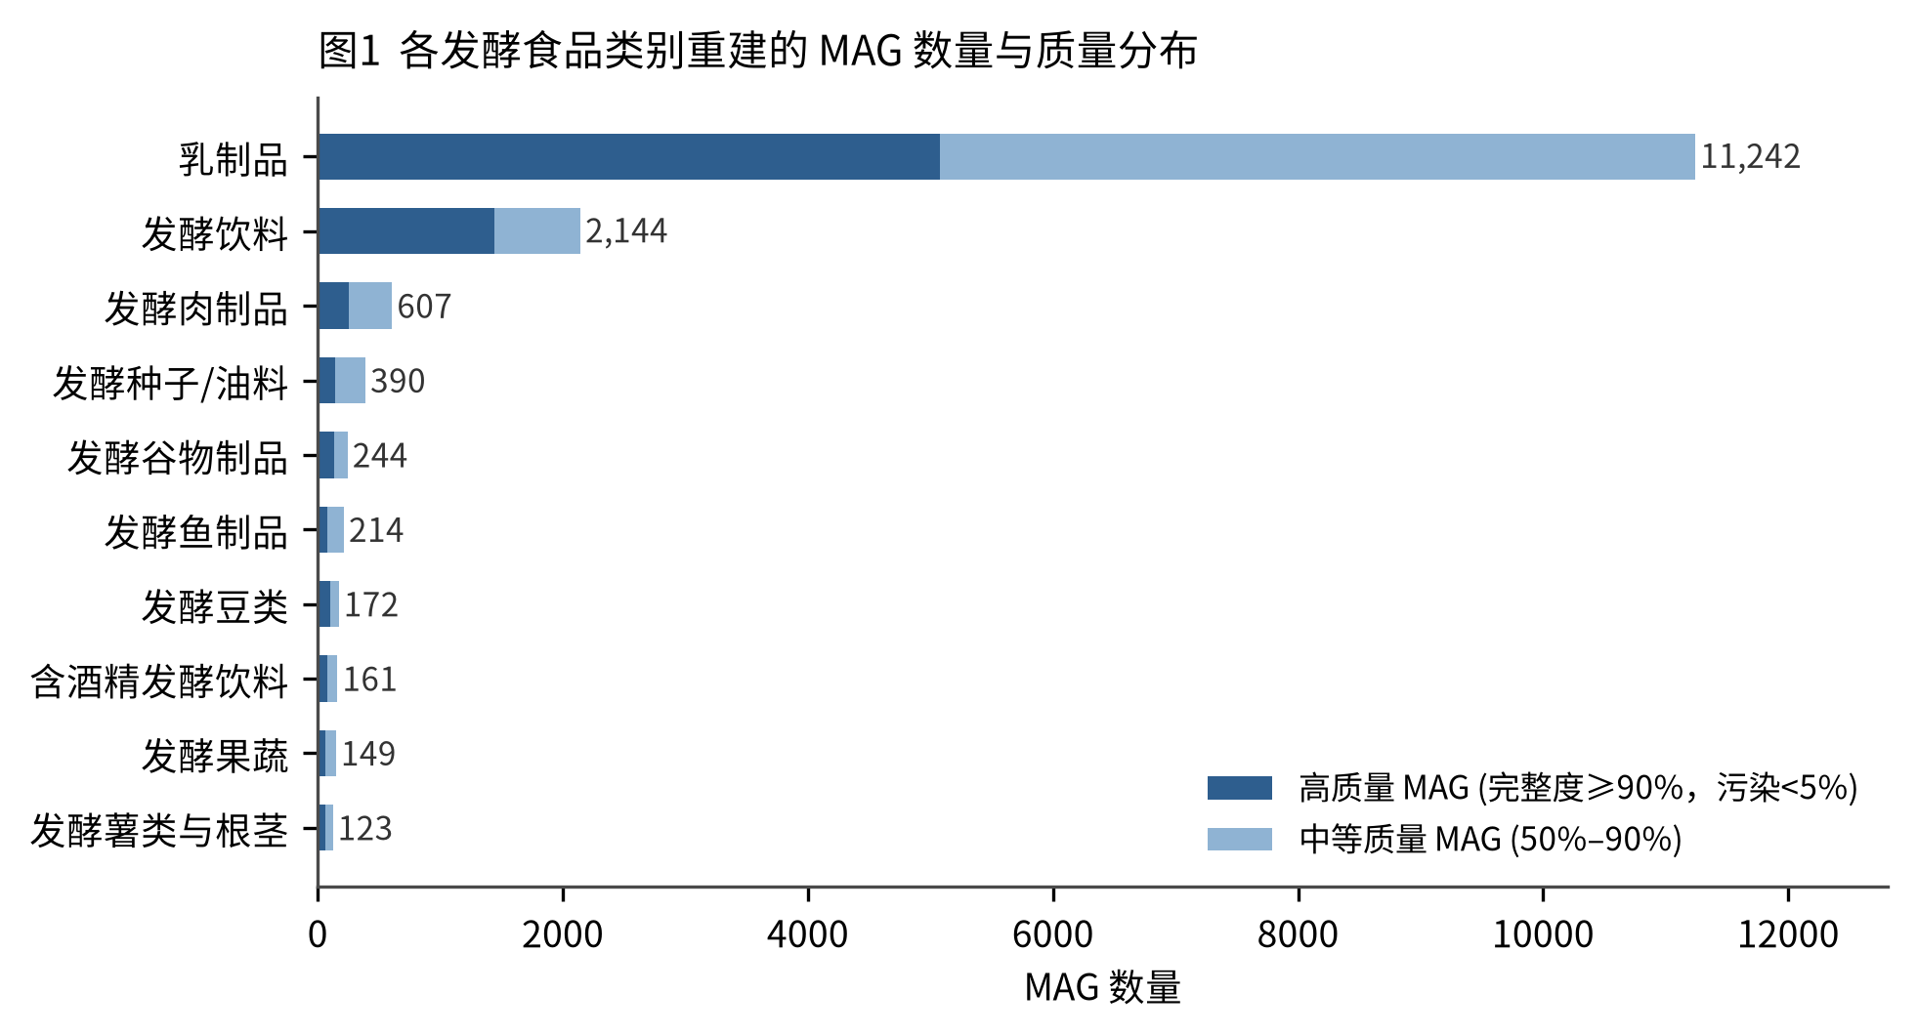
图 1 各发酵类别的 MAG 数量与质量构成
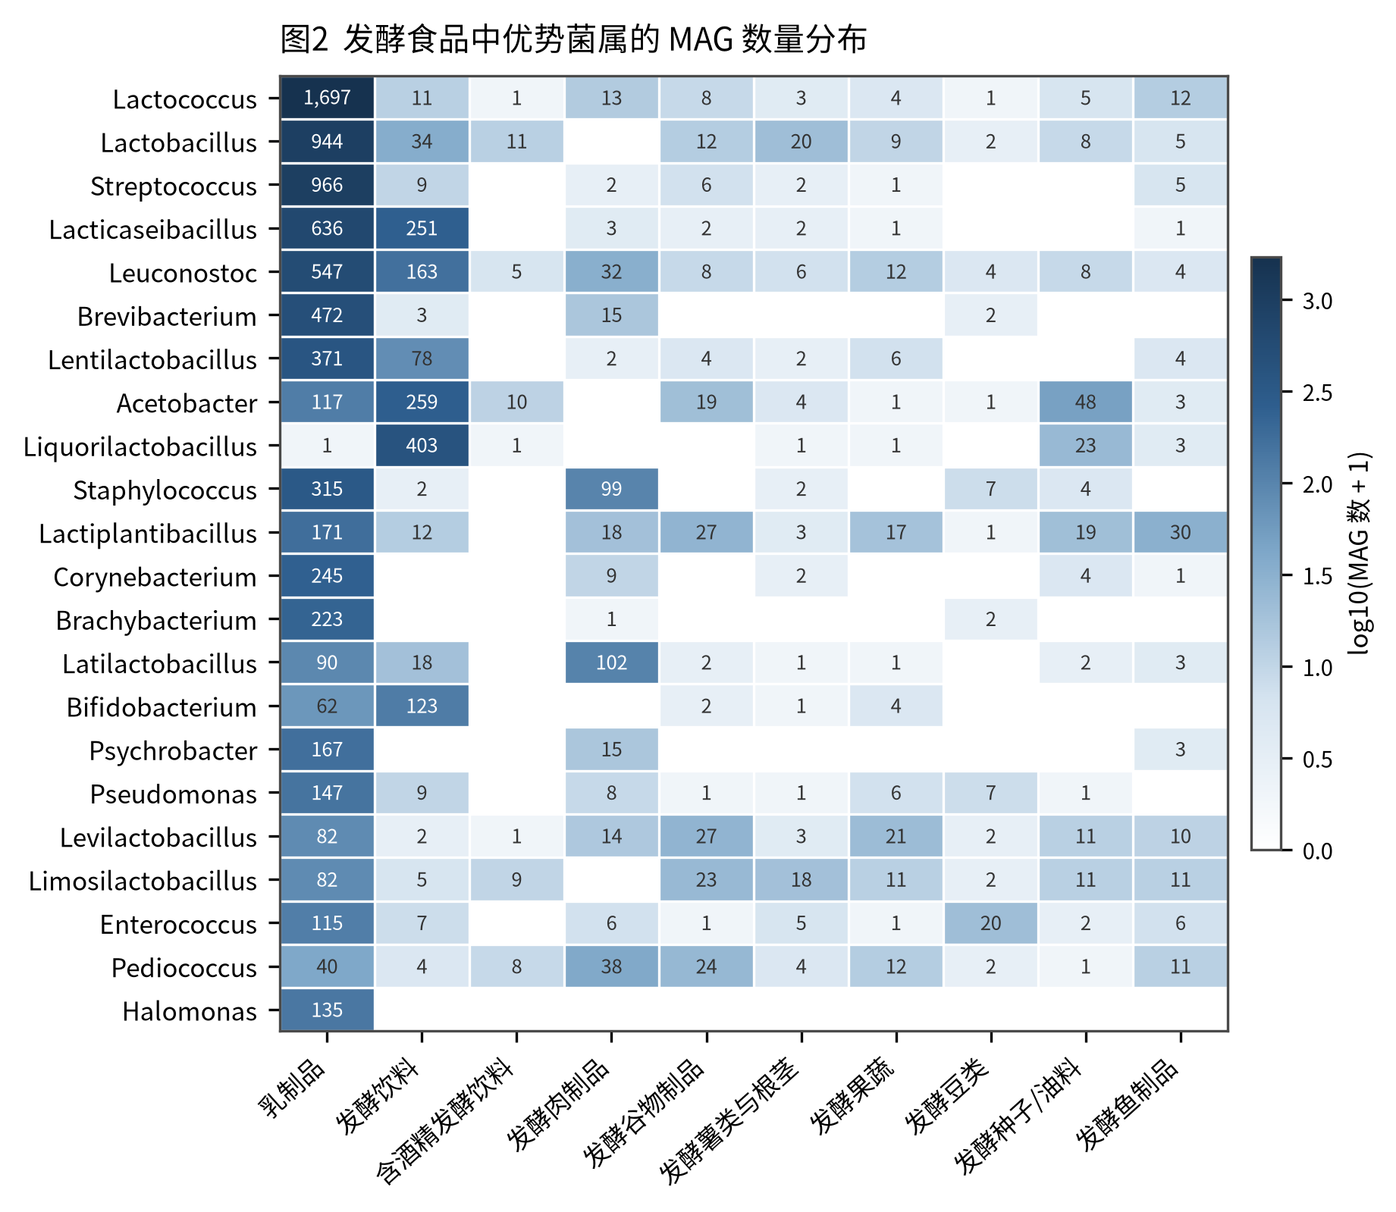
图 2 前 22 个属在 10 个类别中的 MAG 数量
同基质对照在这一版才够用。v1.3.2 的非发酵样品增加到肉 204 份、鱼 155 份、果蔬 237 份，比 v1.1.0 分别多出 157、141、212 份，其中有物种谱、能进入多样性计算的为 197、150、231 份。结果与预期一致但幅度不同：肉制品与果蔬的 Shannon 指数在发酵后显著下降，乳制品与鱼几乎没有变化。乳制品本身多样性就低（1.13 对 1.08，P=0.79），发酵与否不改变这一格局；鱼的非发酵对照只有 150 份有物种谱且来源集中，P=0.53 不能理解为“发酵不影响”。
比较 | 非发酵 n | 发酵 n | 非发酵 Shannon | 发酵 Shannon | P 值
乳制品 | 189 | 2321 | 1.13 | 1.08 | 0.793
肉制品 | 197 | 162 | 1.89 | 1.22 | <0.0001
鱼 | 150 | 25 | 1.92 | 1.8 | 0.529
果蔬 | 231 | 62 | 2.52 | 1.63 | <0.0001
表 3 同基质条件下发酵与非发酵的 alpha 多样性
物种层面看得更清楚：发酵组里 Lactococcus lactis 平均 14.02%、Streptococcus thermophilus 15.75%、Lactococcus cremoris 9.69%，对应的非发酵组只有 1.43%、4.33%、0.65%；反向富集的是 Brochothrix thermosphacta（4.57%）、Pseudomonas fragi（3.74%）、P. immobilis（3.07%）等冷藏腐败菌。发酵对腐败菌的抑制在物种层面是干净的信号，可以直接用于货架期与工艺评估。

五、益生菌
“益生菌 MAG 有多少”这个问题没有单一答案，取决于把边界画在哪里。四组数字放在一起，差别一目了然。
层级 | 种数 | SGB | MAG | HQ
A 核心：乳酸菌与双歧杆菌类群 | 133 | 134 | 6385 | 2879
A 严格：名单内益生菌种 | 28 | 28 | 4925 | 1968
B QPS/发酵剂相关种 | 76 | 80 | 1869 | 1069
C 需谨慎(肠球菌等) | 31 | 32 | 292 | 122
益生菌制剂样品 | 21 | 21 | 42 | 16
表 4 益生菌相关的四个口径
制剂样品是唯一确定来自益生菌产品的部分：14 份样品（美国 10、意大利 4）、42 个 MAG、21 个 SGB。平均完整度 76.7%，HQ 只有 16 个，低于发酵食品整体的 83.5%。制剂配方里菌株种类少、辅料 DNA 占比高，组装效果本来就差一档，做下游分析建议只取 HQ 的 16 个。
名单内 28 个种共 4,925 个 MAG，HQ 1,968 个。分布高度集中：乳制品 4,124 个（83.7%）、发酵饮料 425 个、发酵谷物 105 个、发酵种子 69 个，其余六个类别合计不到 210 个。乳制品之外，名单内物种多是辅助菌，丰度低、MAG 数少，做统计时要按类别分层。
物种 | MAG | HQ | SGB | 主要来源
Lactococcus lactis | 940 | 407 | 1 | 乳制品
Streptococcus thermophilus | 802 | 288 | 1 | 乳制品
Lacticaseibacillus paracasei | 716 | 378 | 1 | 乳制品
Lactococcus cremoris | 490 | 127 | 1 | 乳制品
Lactobacillus delbrueckii | 474 | 95 | 1 | 乳制品
Lactobacillus helveticus | 405 | 138 | 1 | 乳制品
Lactiplantibacillus plantarum | 232 | 143 | 1 | 乳制品
Saccharomyces cerevisiae | 194 | 102 | 1 | 发酵饮料
Levilactobacillus brevis | 136 | 62 | 1 | 乳制品
Limosilactobacillus fermentum | 126 | 50 | 1 | 乳制品
Lacticaseibacillus rhamnosus | 123 | 39 | 1 | 乳制品
Propionibacterium freudenreichii | 64 | 51 | 1 | 乳制品
Lentilactobacillus kefiri | 59 | 31 | 1 | 乳制品
Lacticaseibacillus casei | 44 | 16 | 1 | 乳制品
Lactiplantibacillus paraplantarum | 29 | 5 | 1 | 乳制品
Bacillus subtilis | 25 | 11 | 1 | 发酵种子/油料
Fructilactobacillus sanfranciscensis | 13 | 11 | 1 | 发酵谷物制品
Bifidobacterium longum | 11 | 4 | 1 | 发酵果蔬
Limosilactobacillus mucosae | 11 | 4 | 1 | 发酵果蔬
Lactobacillus amylovorus | 11 | 1 | 1 | 发酵种子/油料
Lactobacillus acidophilus | 4 | 0 | 1 | 乳制品
Ligilactobacillus agilis | 3 | 1 | 1 | 发酵谷物制品
Limosilactobacillus reuteri | 3 | 3 | 1 | 发酵谷物制品
Bifidobacterium animalis | 2 | 0 | 1 | 乳制品
Lactobacillus crispatus | 2 | 0 | 1 | 乳制品
Lactobacillus johnsonii | 2 | 0 | 1 | 发酵果蔬
Lactobacillus gasseri | 2 | 1 | 1 | 乳制品
Ligilactobacillus salivarius | 2 | 0 | 1 | 发酵谷物制品
表 5 名单内 28 个益生菌种的 MAG 数量
属级放宽到 18 个乳杆菌相关属加双歧杆菌属，得到 133 个种、6,385 个 MAG。多出来的 105 个种不是随机噪声，而是集中在两类基质：水开菲尔与康普茶来源的 Liquorilactobacillus satsumensis（200 个）、L. nagelii（129 个）、Bifidobacterium aquikefiri（73 个），以及奶酪与发酵肉来源的 Lentilactobacillus parabuchneri（136 个）、Lactobacillus kefiranofaciens（89 个）。这些种缺益生功能评价，也不在监管名单上，但恰恰是这份资源相对商业菌株库的增量。
双歧杆菌要单独说。全库 Bifidobacterium 只有 192 个 MAG，以食品来源的 B. aquikefiri、B. psychraerophilum、B. mongoliense 为主，临床常用的 B. longum 与 B. animalis 分别只有 11 个和 2 个。双歧杆菌主要栖居肠道，食品中的数量取决于是否外源添加，用它做益生性研究样本量不够。
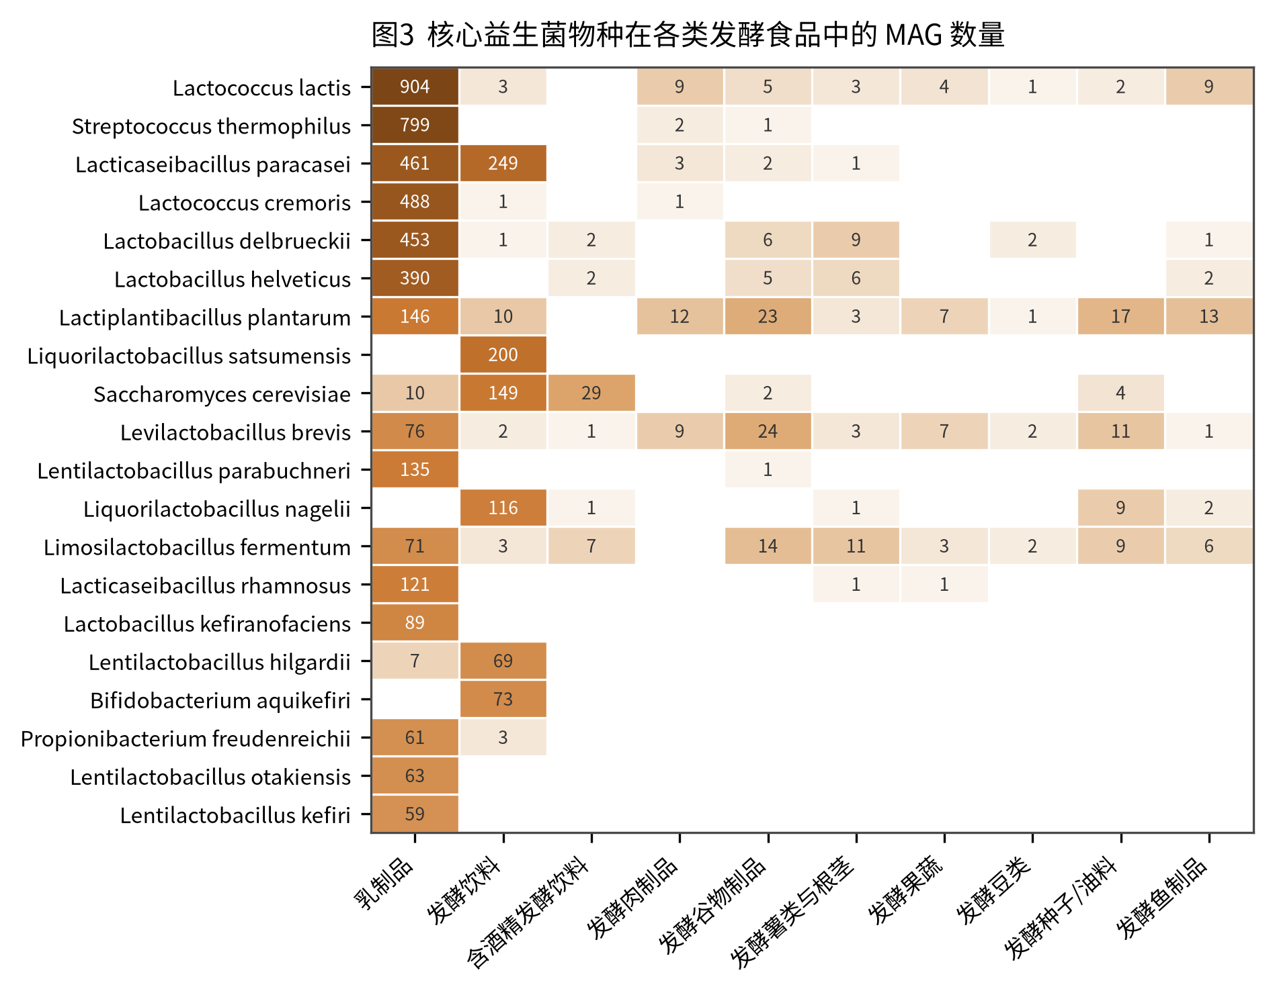
图 3 前 20 个乳酸菌与双歧杆菌种在各类别中的分布

六、antiSMASH 与次级代谢产物
先说明状态：antiSMASH 没有跑。运行它需要 MAG 序列，而序列在 Zenodo 上按数据集打包，全量约 272 GB，当前环境既连不上 Zenodo，也没有足够磁盘与内存；分析环境里没有 antiSMASH、HMMER、Prodigal 和 conda。下面给的是输入清单、按文献推算的规模，以及拿到序列后的执行方案。
输入按 SGB 去重，每个 SGB 取完整度最高、污染最低的一株，共 1,142 个代表基因组（原核 1,045、真核 97）。同一 SGB 内不同 MAG 的簇结构差异通常小于测序噪声，去重不会丢信息，能把计算量压到十分之一。清单表 09 里已标好 P1/P2 优先级：P1 为名单内益生菌种与食品新种，共 176 个，P2 为其余 869 个。
属 | SGB | 单株下限 | 单株上限 | 合计下限 | 合计上限 | 主要簇类型
Lactococcus | 17 | 3 | 6 | 51 | 102 | 细菌素/羊毛硫肽
Lactobacillus | 15 | 2 | 5 | 30 | 75 | 细菌素
Streptococcus | 17 | 2 | 5 | 34 | 85 | blp/thermophilin 类细菌素
Lacticaseibacillus | 6 | 2 | 5 | 12 | 30 | 细菌素/RiPP
Leuconostoc | 15 | 2 | 5 | 30 | 75 | 细菌素+EPS
Brevibacterium | 23 | 1 | 4 | 23 | 92 | 铁载体/萜类
Lentilactobacillus | 16 | 2 | 4 | 32 | 64 | 细菌素
Acetobacter | 33 | 0 | 2 | 0 | 66 | 纤维素合成
Liquorilactobacillus | 10 | 2 | 4 | 20 | 40 | 细菌素
Staphylococcus | 19 | 2 | 5 | 38 | 95 | 铁载体/NRPS
Lactiplantibacillus | 11 | 4 | 7 | 44 | 77 | plantaricin/羊毛硫肽
Corynebacterium | 12 | 1 | 4 | 12 | 48 | 铁载体
表 6 主要属的 BGC 数量估算（前 12 属）
原核合计 1,461–4,554 个，真核 315–878 个。真核部分有四到六成落在 Penicillium（8 个 SGB，160–320 个）与 Scopulariopsis（3 个 SGB，30–75 个）。乳酸菌的基因组小，单株一般 2–7 个簇，但簇密度不低，且高度集中在细菌素与羊毛硫肽，这是它们能压制腐败菌的分子基础。
拿到结果后值得追三条线。一是细菌素：乳球菌的 nisin、植物乳植杆菌的 plantaricin、片球菌的 pediocin、清酒乳杆菌的 sakacin，都是已验证的 I/II 类细菌素，可直接对应发酵过程中的菌群控制能力。二是风味与质构：短杆菌的类胡萝卜素决定奶酪表面颜色，Acetobacter 与 Komagataeibacter 的纤维素合成决定红茶菌膜，Leuconostoc 的葡聚糖蔗糖酶决定黏度，这三类产物不是“次级代谢副产物”，而是工艺指标。三是安全：Penicillium roqueforti 的 roquefortine C 与 PR-toxin 簇、Aspergillus 的霉毒素簇、Staphylococcus 的毒力簇，是发酵食品风险评估的直接靶点。
执行按三步走：10_download_mags.sh 按数据集分包下载，只取清单里的代表株；11_run_antismash.sh 以 --cfinder-molarmass 和 --taxon 参数批量运行，输出 genbank 与 JSON；12_parse_antismash.py 汇总簇类型、产物预测与基因坐标。判读时把 HQ 与 MQ 分开统计：完整度 50%–70% 的基因组常缺簇的调控区或模块，会低估总数；contig 断裂还会把一个簇切成两段，造成重复计数。
七、下一步做什么
按所需数据分三档，前两档与现有资源匹配，第三档要另找数据。
只用总表就能做的四件：
· 类群指示物种。用 indicspecies 在 10 个发酵类别上找标志种，输出每类的诊断性分类单元。发酵种子与发酵鱼的样品量在 v1.3.2 里刚够支撑这一分析，是新的切入点。
· 跨类别共现网络。以 4,067 份样品的属水平丰度建 SparCC 网络，重点看乳酸菌—醋酸菌—酵母的三方关系，水开菲尔与可可豆发酵是两个天然的比较体系。
· 地理与工艺的方差分解。元数据有 54 个国家，可用 PERMANOVA 拆国家、类别、工艺三个因素，回答“地域风味”在微生物层面有没有对应。意大利、西班牙、爱尔兰样本量最大，也可做国家内部比较。
· 发酵剂与背景菌的比例。按已知发酵剂名单给每个 MAG 打标签，统计各类别中接种菌与自然发酵菌的比例，可作为工业化程度的代理指标。
需要 MAG 序列的三件（与第六章共用一次下载）：
· BGC 家族聚类。antiSMASH 之后用 BiG-SLiCE 把上千个 BGC 聚成家族，统计食品特有家族与类别富集，这是把描述性结果变成可比较数据的关键一步。
· 细菌素专项。BAGEL4 与 RiPPer 交叉验证，输出候选细菌素的成熟肽序列与预测抑菌谱，再与发酵食品中的敏感菌做对接。
· 益生性状与耐药基因。dbCAN3 注释 CAZy，AMRFinderPlus 注释耐药基因，重点看接合质粒与转座子上的四环素、大环内酯类基因，这是监管关注点。
需要原始测序数据的两件：HUMAnN3 或 gapseq 重建功能通路，补 MAG 方法对低丰度成员的系统性遗漏；以及与人体宏基因组（cMD）配对做菌株追踪，复现原文报告的食物到肠道传播。后者的价值最高，但需要另外申请数据权限。
如果只做一件事，建议做“类别指示物种 + 名单外乳酸菌的基因组特征”这一组合：前者用现有总表两周内可出，后者只需下载这 105 个种的代表基因组（105 个 MAG，约 300 MB），能把“传统发酵食品里有哪些未被认识的益生候选”这个问题回答到菌株水平。
八、局限
（1）类别严重不平衡。乳制品占 72.8% 的发酵 MAG，发酵薯类只有 123 个、发酵果蔬 149 个。跨类别比较只能看趋势，不能当定论。
（2）批次效应。109 个数据集的提取方法、平台、读长各不相同，元数据虽有记录，无法完全校正。
（3）MAG 方法本身有偏。高丰度、低复杂度的群落（接种发酵）更容易得到高质量基因组，低丰度成员被系统性低估，这会放大发酵剂菌株的表观重要性。直接用 MAG 数代表物种重要性并不可靠。
（4）两个版本的数据不能混用。本文全部基于 v1.3.2；与他人的 v1.1.0 结果并列时必须在表头注明版本，否则样品数、MAG 数、SGB 数会出现 30%–60% 的表面差异。
（5）antiSMASH 部分是估算。表 6 的区间来自文献报道的单基因组簇数，不是本资源的实测值，在拿到序列前不要引用为结果。

附 文件清单
编号 | 文件 | 内容 | 规模
00 | MAG主表_全部.csv | 18,180 个 MAG 的合并注释 | 18,180 行
01 | 发酵MAG总表.csv | 发酵样品全部 MAG | 15,446 行
02 | 按发酵种类汇总.csv | 10 个类别的统计 | 11 行
04 | SGB水平汇总.csv | 1,654 个 SGB | 1,654 行
05 | 益生菌制剂来源MAG表.csv | 制剂来源 42 个 MAG | 42 行
06 | 益生菌物种MAG全库表.csv | 属级放宽口径 6,385 个 | 6,385 行
21 | 益生菌严格名单MAG表.csv | 名单内 28 个种 4,925 个 | 4,925 行
22 | 益生菌分层汇总.csv | 四个口径计数 | 5 行
09 | antiSMASH输入清单.csv | 1,142 个代表基因组 | 1,142 行
17-19 | antiSMASH 知识表与工作量 | 50 个分类单元的产物对应与估算 | 3 个表
10-16 | 物种谱与多样性 | 发酵/非发酵差异、alpha 多样性 | 8 个表
20 | 发酵类型明细.csv | 91 个发酵类型的明细 | 91 行
— | figures/ | 图 1–6，PNG 300 dpi | 6 个
附表 随报告交付的数据文件
逐条 MAG 编号、SGB 归属与质量指标都在 00 主表里，按 dataset_id 与 MAG_id 可以回溯到原始数据集。需要重跑时按 scripts/ 下的编号顺序执行：01 建表、02 物种谱、04–06 图表、08/09 报告。

